第11课时 整理与复习（2）

基础提优

1.5+5+5+5+5是（ ）个（ ）相加，乘法算式是（ ）。

2.看图填一填。

（1）



？根

每堆有（ ）根，有（ ）堆，一共有（ ）根。

（根）

=



（2）

[来源:学科网ZXXK]

？个

每盘有（ ）个，有（ ）盘，一共有（ ）个。学科网(www.zxxk.com)--教育资源门户，提供试卷、教案、课件、论文、素材及各类教学资源下载，还有大量而丰富的教学相关资讯！

=

（个）

（3）一共有多少只球拍？[来源:学科网]

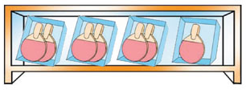

[来源:学,科,网]

=

（只）

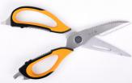3.

学科网(www.zxxk.com)--教育资源门户，提供试卷、教案、课件、论文、素材及各类教学资源下载，还有大量而丰富的教学相关资讯！

5元 2元 6元 3元

（1）2个笔袋多少钱？

1. 4把剪刀多少钱？
2. 欢欢有15元钱，她要买2个球和3支笔，够吗？

(4)你还能提出其他数学问题并解答吗？

拓展提优

1.

你会改写下面的算式吗?



5+5+5-3= × - =

6+6+6+5= × +

= × - =

2.

找规律填数。

[来源:学科网]

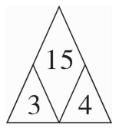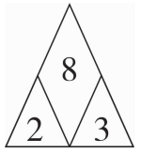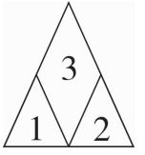

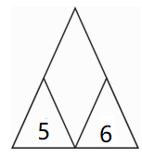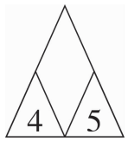

参考答案：

第11课时 学科网(www.zxxk.com)--教育资源门户，提供试卷、教案、课件、论文、素材及各类教学资源下载，还有大量而丰富的教学相关资讯！ 基础提优

1. 5 学科网(www.zxxk.com)--教育资源门户，提供试卷、教案、课件、论文、素材及各类教学资源下载，还有大量而丰富的教学相关资讯！5 5×5

2.（学科网(www.zxxk.com)--教育资源门户，提供试卷、教案、课件、论文、素材及各类教学资源下载，还有大量而丰富的教学相关资讯！1）3 4学科网(www.zxxk.com)--教育资源门户，提供试卷、教案、课件、论文、素材及各类教学资源下载，还有大量而丰富的教学相关资讯！ 12 3×4=12

解析：此题考查的是用图示内容解决实际问题。如图可知，每堆有3根，有4学科网(www.zxxk.com)--教育资源门户，提供试卷、教案、课件、论文、素材及各类教学资源下载，还有大量而丰富的教学相关资讯！堆，一共有4个3根，即3×4=12（根）。

（2）6 2 12 6×2=12

解析：与（1）同理。

（3）2×3+1=7

解析：有3个2只，还多1只，列式为2×3+1=7（只）

3.（1）5学科网(www.zxxk.com)--教育资源门户，提供试卷、教案、课件、论文、素材及各类教学资源下载，还有大量而丰富的教学相关资讯！×2=10（元） （2）6×4=24（元）

（3） 3×2+2×3=12（元）12元<15元 够[来源:Z。xx。k.Com]

(4)略

拓展提优

1. 5×3-3学科网(www.zxxk.com)--教育资源门户，提供试卷、教案、课件、论文、素材及各类教学资源下载，还有大量而丰富的教学相关资讯！=12 6×3+5=23 6×4-1=23

2. 24 35